Утверждаю: | Утверждаю:
Начальник отдела социальной защиты населения по Кижингинскому району | Председатель районного Совета ветеранов
_____________________Д.Р.Алексеева | _______________ З.Ц.Аздаева

Положение Конкурса
«Чемодан историй»

Организаторы конкурса: Отдел социальной защиты населения по Кижингинскому району.

Цель конкурса: Привлечение внимания жителей Кижингинского района к людям старшего возраста, проживающих рядом с ними.

Задачи конкурса:
- Рассказать историю о людях, переживших яркие события, создать наглядные презентации передвижных «музеев в чемодане».
- Привлечь внимание жителей и создать вокруг человека старшего возраста общественное пространство, небольшое местное сообщество;

Формат конкурсных работ «Чемодан историй»: на старый чемодан наклеить фото, вложить копии наградных, вырезки из статей, книги, журналы, поделки, личные вещи, вещи эпохи и т.д..

Ожидаемые результаты: создание «серебряными волонтерами» передвижных «музеев в чемодане» для дальнейшей презентации на районных, республиканских мероприятиях, в дошкольных образовательных учреждениях, в школах, на выставках.

Сроки проведения конкурса:
- До 30 сентября 2024 г. - «серебряные» волонтеры собирают свой «чемодан историй» о своем родственнике, знакомом, выдающемся жителе поселения.
- 30 сентября 2024 г. в рамках проведения Первого районного форума «серебряных» волонтеров «Старший возраст – десерт жизни» состоится очное подведение итогов конкурса и награждение победителей.

Победители и лауреаты конкурса:
По итогам конкурса будут определены 3 лучшие работы. Они получат Дипломы победителей конкурса и ценные призы
По итогам конкурса возможны дополнительные поощрения участников, которых отметит жюри конкурса.

Все участники конкурса получат Дипломы участников конкурса.
В дальнейшем авторы «Чемоданов историй» будут представлять свои поселения на районном мероприятии, приуроченном ко Дню пожилого человека.

Самые интересные истории и фотографии героев этих историй будут представлены в социальных сетях и опубликованы в районной газете.

К конкурсной работе все конкурсанты обязательно приобщают заполненный бланк участника в электронном виде, который отправляется в Отдел социальной защиты населения по Кижингинскому району: раб. тел. 32296, сот. 8-902-452-00-40, e-mail: filial14@govrb.ru

БЛАНК УЧАСТНИКА КОНКУРСА «Чемодан историй»

Название работы: «Чемодан историй фамилия, имя, отчество, возраст, место проживания» __________________________________________________________________________________________________________________________________________________________

Фамилия, имя, отчество, возраст конкурсанта __________________________________________________________________________________________________________________________________________________________

Муниципальное образование (адрес) __________________________________________________________________________________________________________________________________________________________

Адрес электронной почты и телефон конкурсанта __________________________________________________________________________________________________________________________________________________________

Для справки:

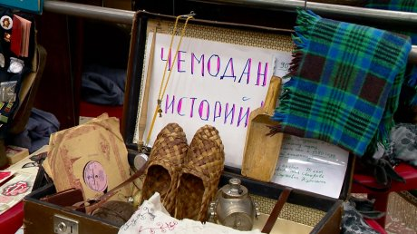

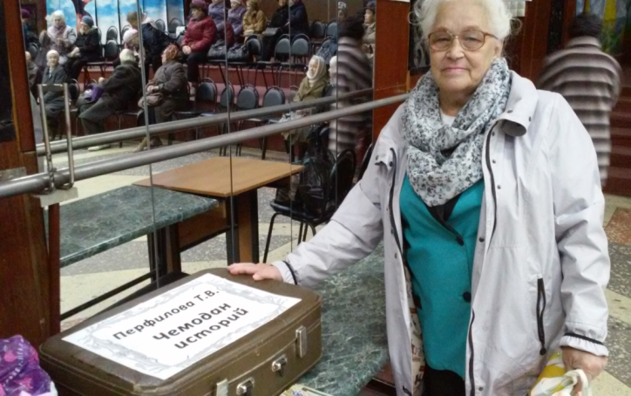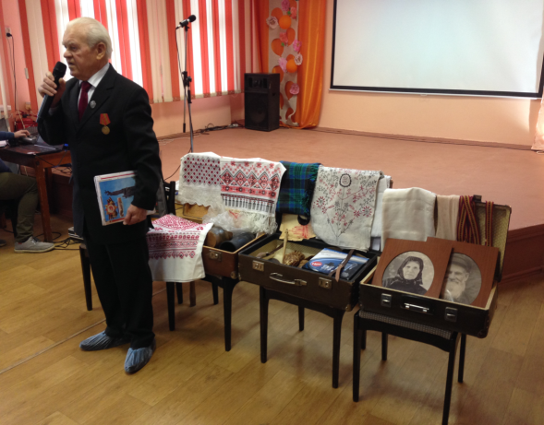

Цель проекта: апробация методики взаимодействия «серебряных» волонтеров с маломобильными пожилыми людьми, результатом которого станут творчески оформленные экспозиции, основанные на пережитом опыте и воспоминаниях пожилых людей либо оформление экспозиций собственного опыта «серебряных» волонтеров.

Описание технологий и методик, используемых в рамках проекта:

- История жизни: периоды, события, поворотные точки;
- Техника диалога, как основного инструмента работы в рамках биографического метода;
- Биографическое интервью;
- Эмоциональная составляющая в работе памяти и в воспроизведении истории жизни;
- Роли человека по отношению к историческому событию: очевидец, участник, современник, наследник;

